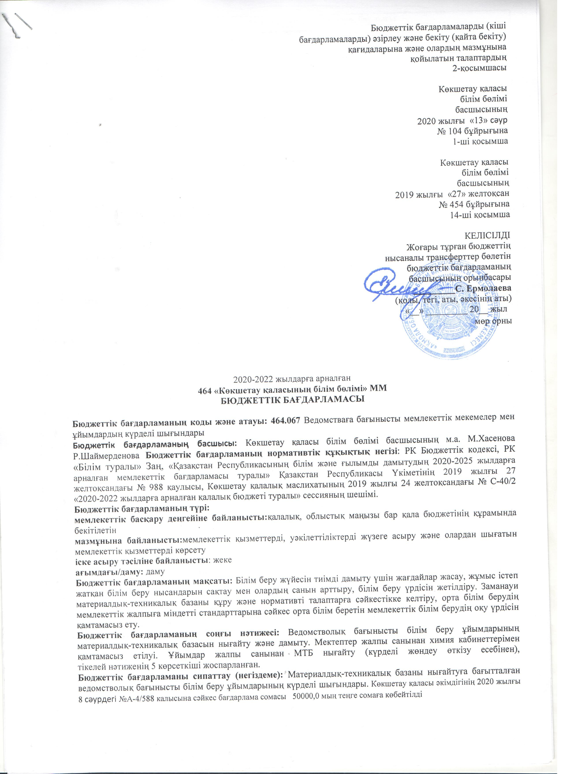

Бюджеттік бағдарлама бойынша шығындар, барлығы
Бюджеттік бағдарлама бойынша шығындар | Өлшем бірлігі | Есепті жыл  2018 | Ағымдағы жыл жоспары  2019 | Жоспарлы кезең
 |  |  |  | 2020 | 2021 жыл | 2022 жыл
1 | 2 | 3 | 4 | 5 | 6 | 7
Жергілікті бюджет есебінен | мың теңге | 268 326,2 | 33 689,07 | 294 188,0 | 129 346,0 | 130 256,0
Облыстык бюджет есебінен | мың теңге | 46 838,0 |  | 64 956,0
Бюджеттік бағдарлама бойынша шығындардың барлығы | мың теңге | 315 164,2 | 33 689,07 | 359 144,0 | 129 346,0 | 130 256,0

Бюджеттік кіші бағдарламаның коды және атауы: 028 «Облыстық бюджеттен берілетін трансферттер есебінен»
Бюджеттік кіші бағдарламаның түрі:
мазмұнына байланысты: Мемлекеттік қызметтерді, уәкілеттіліктерді жүзеге асыру және олардан шығатын мемлекеттік қызметтерді көрсету
ағымдағы/даму:ағымдағы
Бюджеттік кіші бағдарламаны сипаттау (негіздеме): Бұл кіші бағдарламаның қаражаты компьютерлерді, робототехника кабинеттерін сатып алуға бағытталған

Тікелей нәтиже көрсеткіштері | Өлшем бірлігі | Есеп жылы | Ағымдағы жылдың жоспары | Жоспарлы кезең
 |  | 2018 жыл | 2019 жыл | 2020 жыл | 2021 жыл | 2022 жыл
1). Компьютерлерді, робототехника кабинеттерін сатып алу | Дана |  |  | 34
2). Робототехника кабинет сатып алу (ОМ 17) | Дана |  |  | 1
3) Күрделі жөндеу жүргізу, №8 ОМ | Ұйымдар |  |  | 1

Бюджеттік бағдарлама бойынша шығындар, барлығы
Бюджеттік кіші бағдарламалар бойынша шығындар | Өлшем бірлігі | Есепті жыл  2018 | Ағымдағы жыл жоспары  2019 | Жоспарлы кезең
 |  |  |  | 2020 ж | 2021 ж | 2022 ж
1 | 2 | 3 | 4 | 5 | 6 | 7
Бюджеттік кіші бағдарламалар бойынша шығындардың барлығы | Мың теңге |  |  | 64 956,0

Бюджеттік кіші бағдарламаның коды және атауы: 015 «Жергілікті бюджет қаражаты есебінен»
Бюджеттік кіші бағдарламаның түрі:
мазмұнына байланысты:Мемлекеттік қызметтерді, уәкілеттіліктерді жүзеге асыру және олардан шығатын мемлекеттік қызметтерді көрсету
ағымдағы/даму:ағымдағы
Бюджеттік кіші бағдарламаны сипаттау (негіздеме): Материалдық-техникалық базаны нығайтуға бағытталған ведомстволық бағынысты білім беру ұйымдарының күрделі шығындары.

Тікелей нәтиже көрсеткіштері | Өлшем бірлігі | Есепті жыл  2018 | Ағымдағы жыл жоспары  2019 | Жоспарлы кезең
 |  |  |  | 2020 ж | 2021 | 2022
1 | 2 | 3 | 4 | 5 | 6 | 7
1) Ғимараттардың күрделі жөндеуіне мемлекеттік сараптама әзірлеу | Сараптамалық бекітілім
2) Күрделі жөндеу жұмысын жүргізуге ЖСҚ әзірлеу | ЖСҚ | 2 |  | 3
3) Ғимаратқа күрделі жөндеу жұмысын жүргізуге |  | 3 | 1 | 1
4) ас блоктарына арналған жабдықтар сатып алу | Нысан | 1
5) компьютерлік және кеңсе техникасын сатып алу, мультимедиялық құрал | Дана/ Ұйымдар | 12
6) автобус сатып алу | дана | 1
7) Мектеп, кеңсе, балалар жиһазын сатып алу | Дана/ Ұйымдар | /3
8) MTБ-ны күшейту | Ұйымдар |  | 10
9) ai-ti класын алу | Ұйымдар |  |  | 1 | 1 | 1
10) химия кабинеттерін сатып алу | каб | 1 |  | 4 | 4 | 4
11) ЛМК сатып алу | Каб. | 1 |  | 5 | 5 | 5
12). Газель сатыпалу | дана | 1
13) Енбек кабинеті | Каб |  |  | 3 | 3 | 3
14) География кабинетін сатып алу | дана |  |  | 2 | 2 | 2
15) Интерактивті тақталар сатып алу | дана |  |  | 6 | 5 | 5
16). Физика кабинеттерін сатып алу | каб | 1 |  | 4 | 4 | 4
17). Робототехника кабинеттерін сатып алу | каб | 5 |  | 1 | 1 | 1
18). 3D модельдеу кабинетін сатып алу | каб |  |  | 1 | 1 | 1
19). Биология кабинетін сатып алу | каб |  |  | 1 | 1 | 1
20). Ғимаратқа күрделі жөндеу жұмысын жүргізуге (ОБ) | нысан | 1
21). Фонтанчиктер сатып алу | Ұйымдар | 19
22). Ер балаларға арналған технология кабинетін сатып алу | Ұйымдар | 1
23). СТЕМ- лаборатория сатып алу | Ұйымдар |  |  | 1 | 1 | 1
24) Автоматтандырылған көп қабатты гидропонды қондырғы | Ұйымдар |  | 1
25) Зерек жаңа балабақшасын жабдықтау | Ұйымдар |  | 1

Бюджеттік бағдарлама бойынша шығындар, барлығы
Бюджеттік кіші бағдарламалар бойынша шығындар | Өлшем бірлігі | Есепті жыл  2018 | Ағымдағы жыл жоспары  2019 | Жоспарлы кезең
 |  |  |  | 2020 ж | 2021 ж | 2022 ж
1 | 2 | 3 | 4 | 5 | 6 | 7
Бюджеттік кіші бағдарламалар бойынша шығындардың барлығы | Мың теңге | 268 326,2 | 33 689,07 | 294 188,0 | 129 346,0 | 130 256,0

